- La configurazion bit del file hex è errata.
- Configuration Bit ERRATA:
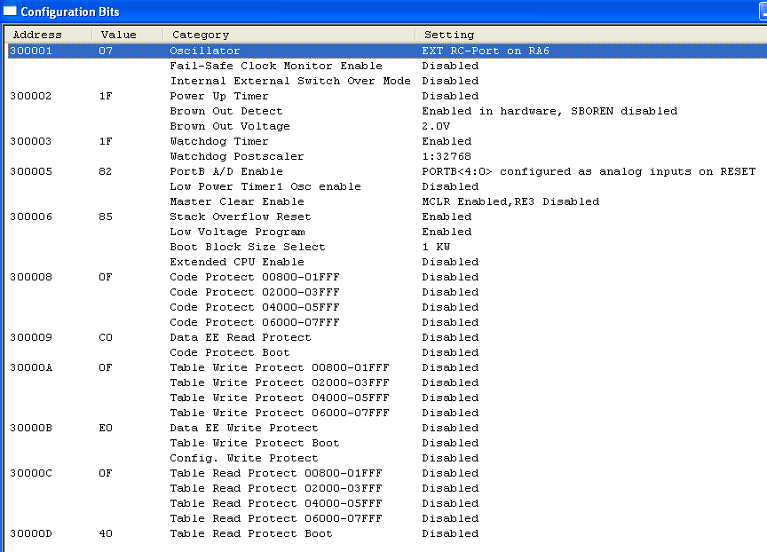

- Configuration Bit CORRETTA:
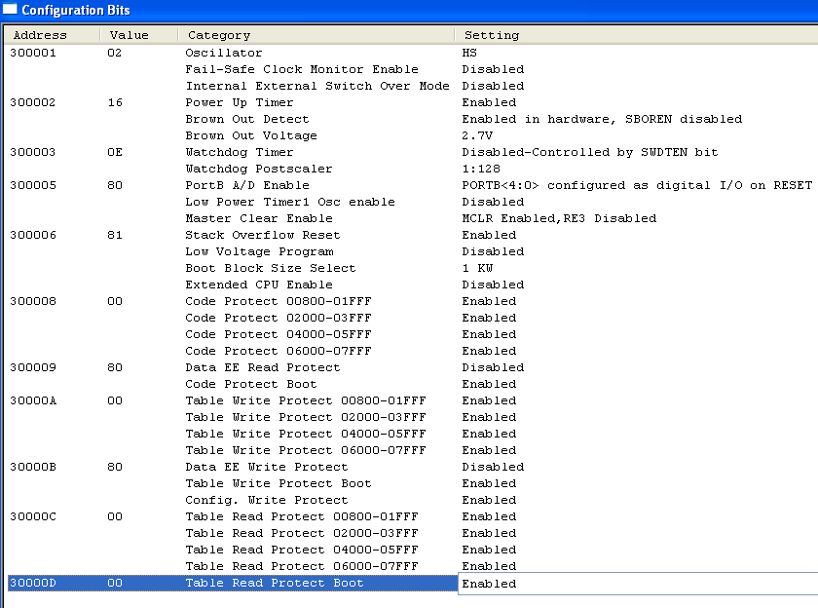

- Se successivamente all’alimentazione invio il comando di operational e un comando di accensione con lampeggio dei led, il sistema non lo esegue subito ma dopo diversi secondi.
Se invio invece del comando di on+lampeggio solo un comando di on, il sistema accende subito correttamente i led indicati nel comando stesso.

- I tasti corrispondenti alle colonne 1, 2, 3, 4 e 6 non funzionano. Funzionano solo i tasti della colonne 5, 7 e 8. Le righe di uscita, se misurate con l’oscilloscopio, paiono funzionare correttamente quindi sembra che sia un problema delle colonne in ingresso. Il segnale presente sulle colonne in ingresso sembrerebbe essere corretto e identico con tutti i tasti.

La corrispondenza tra le colonne non funzionati e i pin dei pic è la seguente:
Colonna 1 NON Funzionante ➔ RA0
Colonna 2 NON Funzionante ➔ RA1
Colonna 3 NON Funzionante ➔ RA2
Colonna 4 NON Funzionante ➔ RA3
Colonna 6 NON Funzionante ➔ RA5

La corrispondenza tra le colonne funzionati e i pin dei pic è la seguente:
Colonna 5 Funzionante ➔ RA4
Colonna 7 Funzionante ➔ RB0
Colonna 8 Funzionante ➔ RB1

